L'Asia centrale
Tagikitan
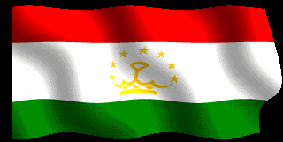
subito dopo l'indipendenza, da una guerra civile tra sostenitori e il tagikistan ha riacquisato un relativa stabilitatà solo con gli accordi di pace del 1997 e grazie a questo l'economia è in lenta ripresa.

Turkmenistan:forte dell'enorme dosponibilità di gas naturale da esportare, e il turkmenistan ha intensificato i rapporti con USA e Europa, ma con lo scoppio della guerra di Iraq si è riavvcinato alla federazione Russa, e nel 2003 la Turkmenistan ha firmato un accoro di coperazione economica e assistenza militare.
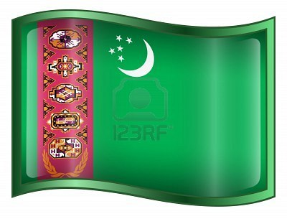
L'afghanistan un paese sconvoltodalle guerre
In conseguenza della sua storia recente, estremamente tormentata, l'Afghanistan si trova in una situazione di profondissima crisi politica economica e sociale.
Dall'invasione sovietica al regime dei talebani: l'afghanistan è un paese privo di sbocchi sul mare, con un aspro territorio montuoso.
La povertà del paese è grave dai fatti politici che hanno avuto luogo negli ultimi deceni: la storia afgana e segnata da guerre e cintrsti nterni.
Nel 1973, dopo l'abbattimento della monarchia, l'afghanistan e diventata
una repubblica presidenziale, ma un colpo di stato

